ИССЛЕДОВАНИЕ ЗАРЯДКИ И РАЗРЯДКИ КОНДЕНСАТОРА В RC-ЦЕПИ

Аннотация
В работе изучен временной ход напряжения на конденсаторе RC-цепи при зарядке и разрядке. С помощью микрокомпьютера Raspberry Pi и Troyka-RC-модуля получены выборки U(t) и оценена постоянная времени τ. Полученное значение τ ≈ 15,6 с сопоставлено с теоретическим. Обсуждены причины расхождений, связанные с паразитическим зарядом через компаратор ADC.

1 Введение
Изучение переходных процессов в RC-цепях важно для проектирования фильтров, систем измерения и аналоговой электроники. Цель работы — экспериментально исследовать процессы зарядки и разрядки конденсатора и проверить справедливость экспоненциальной модели.

2 Теоретические основы
Напряжение на обкладках конденсатора при зарядке описывается:
U(t)=U₀(1−e^{−t/τ}),
при разрядке —
U(t)=U₀ e^{−t/τ},
где τ=RC — постоянная времени.

3 Экспериментальная методика
Для сбора данных использовалась плата Raspberry Pi 4, Troyka-RC-модуль, встроенный АЦП и скрипт на Python (см. Приложение A). Зарядку проводили подачей 3,3 В, разрядку — подключением к земле. Частота опроса АЦП во время разрядки снижалась для минимизации паразитической зарядки через компаратор.

4 Результаты и обсуждение
По линеаризованному графику ln U(t) получен наклон k = −0,064 с⁻¹, что соответствует τ ≈ 15,6 с. Теоретическая оценка с номиналами R = 6,2 кΩ и C = 1,6 мФ даёт τ_теор = 10 с. Расхождение объясняется зарядом через компаратор и допусками элементов.

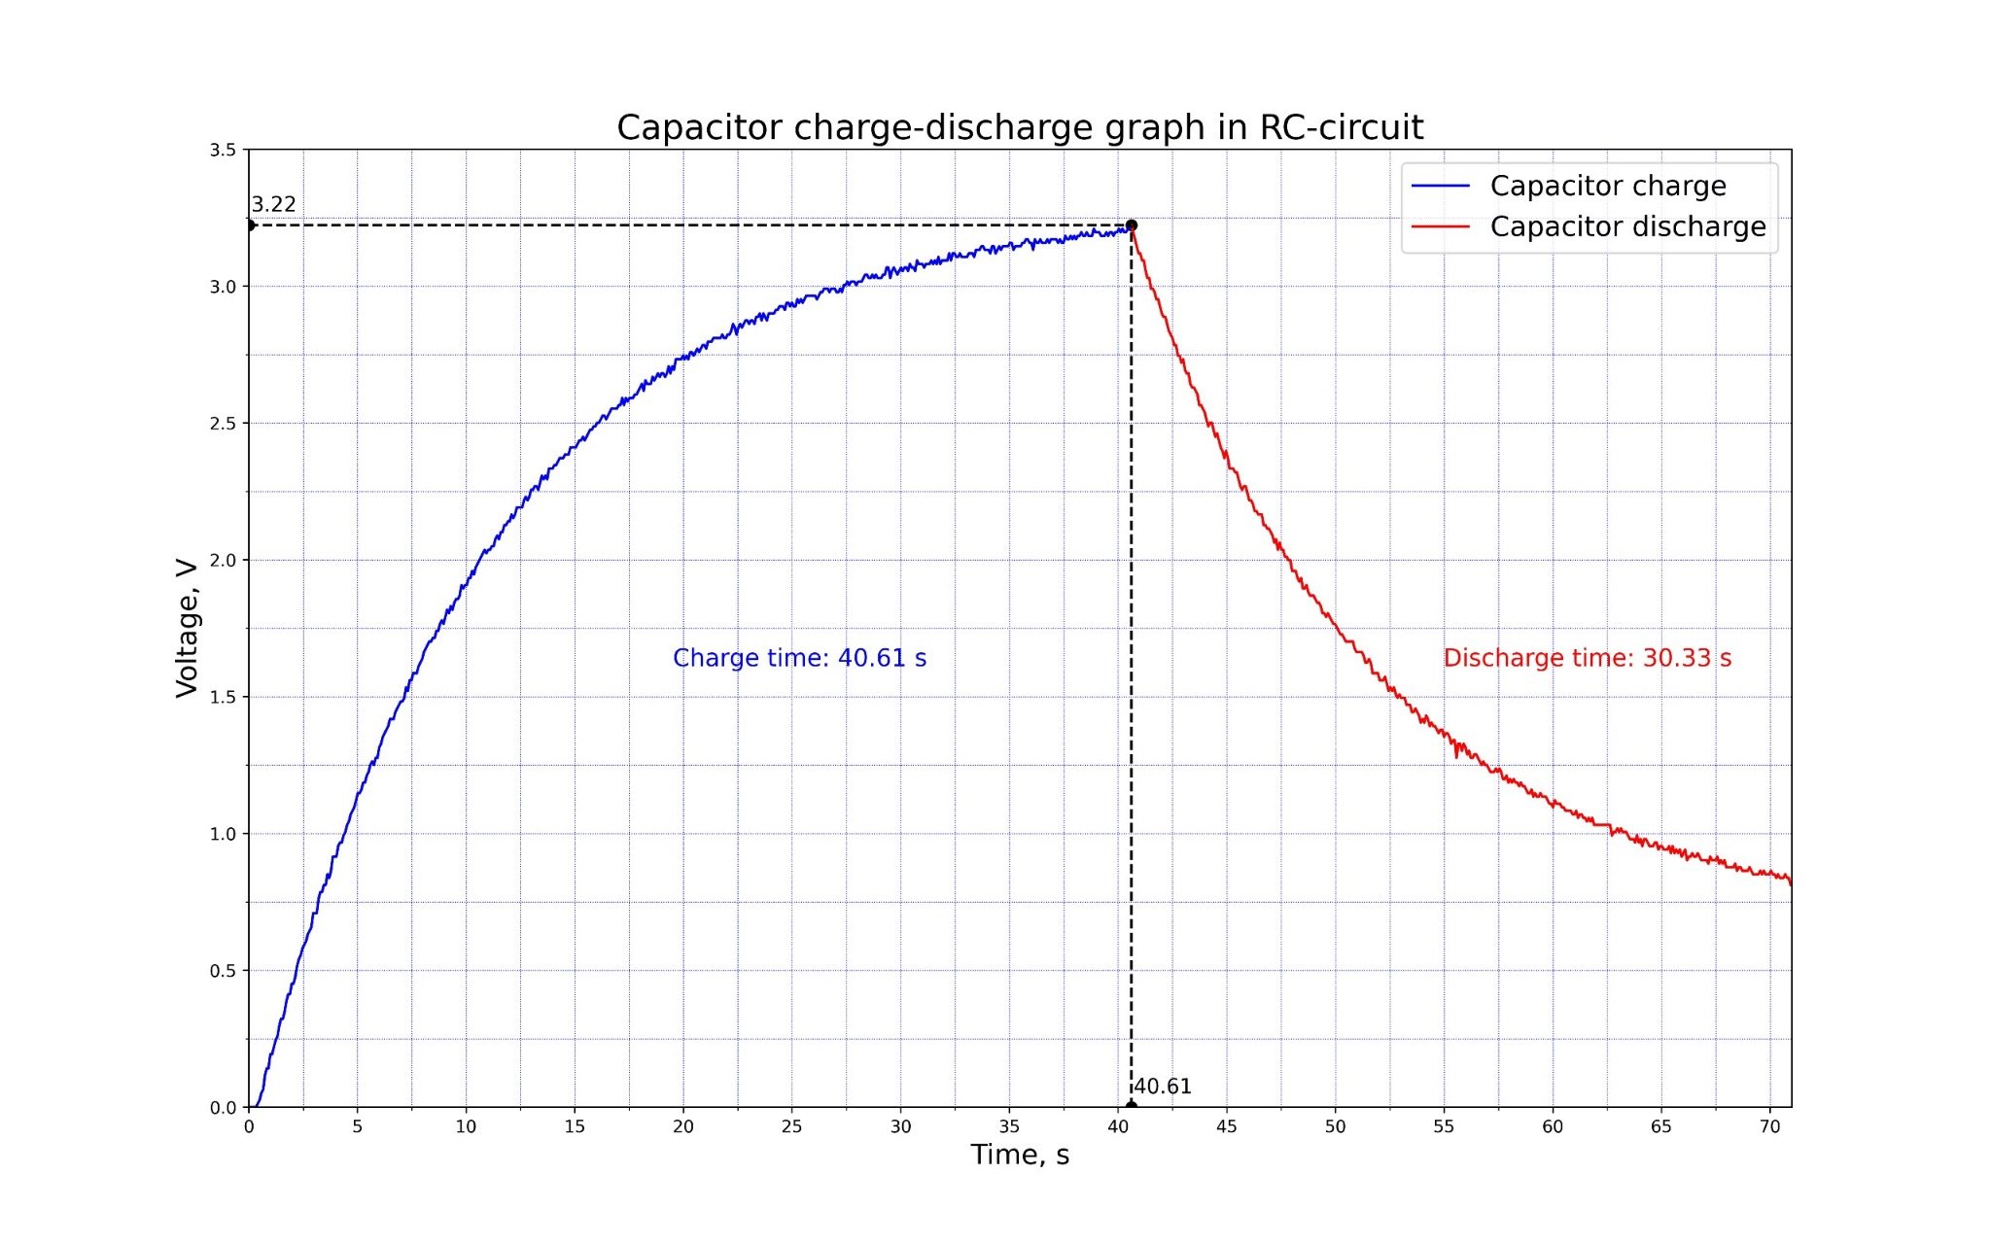Рисунок 1 – График зарядки и разрядки конденсатора

5 Выводы
Эксперимент подтвердил экспоненциальный характер U(t) в RC-цепи и показал влияние паразитических путей зарядки. В дальнейшем рекомендуется использовать полевой буфер между конденсатором и входом АЦП для снижения систематической погрешности.

